Noile mijloace de distrugere în masa
-termenul armă de distrugere în masă este folosit pentru a denumi acele arme capabile să ducă la moartea unui mare număr de oameni.
-în Al Doilea Război Mondial numărul victimelor a depăşit 60 milioane de oameni, aproximativ 3% din populaţia globului;numărul mare de victime a fost cauzat de progresul tehnologic, statele au investit în cercetarea ştiinţifică şi în fabricarea de arme puternice;
-printre cele mai devastatoare mijloace de distrugere s-au aflat:
- rachetele balistice; ex: V-1 şi V-2, create de nazişti. In traducere insemnau “armă de răzbunare 1 si 2” și sunt predecesoarele rachetelor de croazieră de astăzi.
- tunuri de asediu;
- avioane de recunoaştere, de vânătoare şi de bombardament;
- nave maritime şi submarine;
- tancuri;
- gazele toxice ( de ex. Zyklon B); au fost transformate într-o armă de distrugere în masă, ducând la exterminarea a peste 6 milioane de oameni în lagărele naziste;
- bombele atomice; „Manhattan” a fost numele codificat al primului proiect cu energie atomică, realizate în Statele Unite ale Americii;
– americanii au folosit bombele pentru a forţa capitularea Japoniei, la 6 august 1945 asupra oraşului Hiroshima, respectiv la 9 august 1945 asupra oraşului Nagasaki.
- sunt perfecţionate echipamentele de comunicaţie, precum maşinile de criptare a mesajelor pentru a transmite informaţii ce nu puteau fi imediat identificate de inamic.

Holocaustul

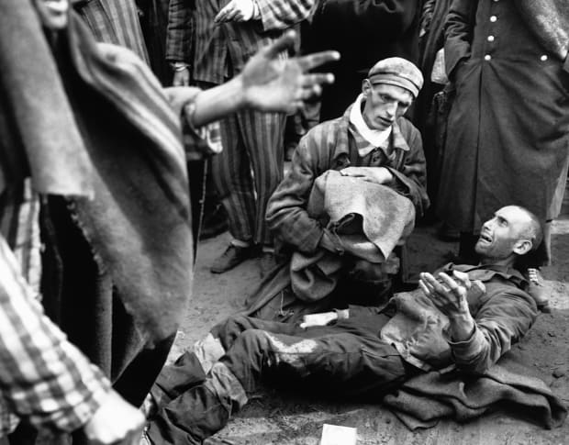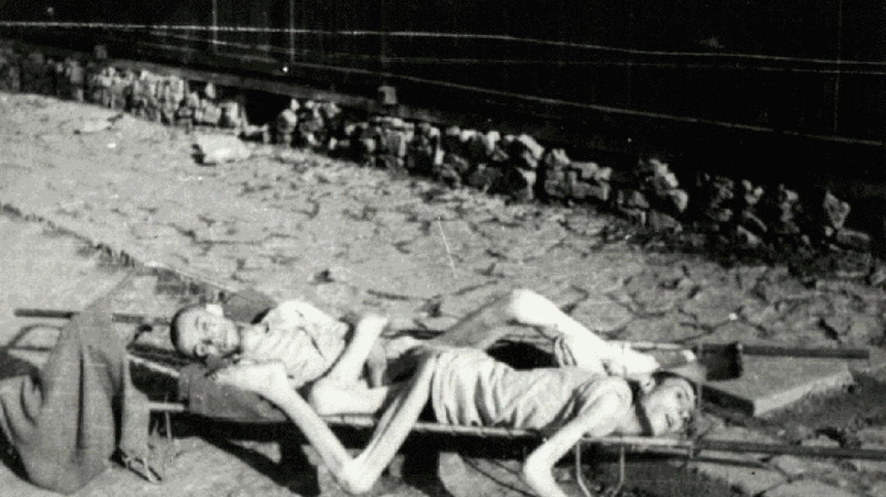
Termenul provine din limba greacă, însemnând în perioada antică jertfa adusă zeilor,în care animalul sacrificat era ars în întregime. Este folosit în prezent atucind când vorbime despre persecutarea și exterminarea fizică a evreilor de către naziști și fasciști in sec.XX. Naziștii îl numeau “soluția finală” sau “problema evreiasca”.
Evrei erau considerați toți cei care aveau un străbunic evreu.Holocaustul nu a vizat doar evrei. Printre victime s-au numărat și:
-opozanţi politici, oameni care se împotriveau regimului lor pe motive ideologice;
-romi ;
-germani care prezentau un handicap mental sau fizic;
-homosexuali;
-soldaţi slavi capturaţi în război,
-dizidenţi religioşi (Martorii lui Iehova etc).
Cauzele Holocaustului:
-evreii erau considerați rasa inferioară din Europa și de aceea Adolf Hitler a decis să-i extermine pe evrei
-Hitler a promovat teoriile rasiste, conform cărora germanii reprezentau rasa umană perfectă;

LAGARE DE EXTERMINARE: Auschwitz-Birkenau, Belzec, Chelmno, Lublin-Maidanek, Sobibor ,Treblinka
Victimele evreieşti ale Holocaustului:
POLONIA-3.000.000 morti URSS-1.000.000 morti ROMANIA-469.432 morti CEHOSLOVACIA-277.000 morti UNGARIA- 200.000 morti LITUANIA-143.000 morti GERMANIA-160.000 morti FRANTA-83.000 morti
Holocaustul din România
Referitor la România, aceasta a adoptat o legislaţie antisemită în ianuarie 1938. Regimul lui Ion Antonescu a decis ca aceştia să fie înlăturaţi din armată, justiţie, învăţământ, le sunt confiscate averile şi afacerile. Au urmat pogromurile de la Iaşi- 12 000 , Bucureşti-125 victime, Dorohoi-53 morţi. Numărul victimelor din spaţiul românesc se ridică la aproximativ 400.000 persoane Holocaustul a reprezentat cea mai mare crimă împotriva umanităţii prin desfăşurare, şi număr de victime-aproximativ 9,ooo,ooo persoane.
Consecințe:- Scopul naziștilor era de a ucide 11 milioane de evrei, dar au reușit să ucidă doar 6 milioane de evrei.

Pentru a intelege mai bine ce a insemnat Holocaustul puteți viziona Pianistul sau Lista lui Schindler

